

海上风电项目可行性研究报告-各省持续推动海风建设，24年建设有望加速

编制单位：北京智博睿项目管理有限公司

1、新项目持续释放，24-25年装机有望加速
政策规划角度：“十四五”海风规划容量近60GW，24-25年海风装机需达到30GW。根据沿海各省发布“十四五”可再生能源发展规划及相关政策，各省“十四五”海风新增装机规划合计在58GW，考虑到21-23年，国内海上风电并网量约为17、5、7GW，对应则24-25年装机需达到30GW才能完成规划目标。
沿海各省“十四五”海上风电装机规划（GW）
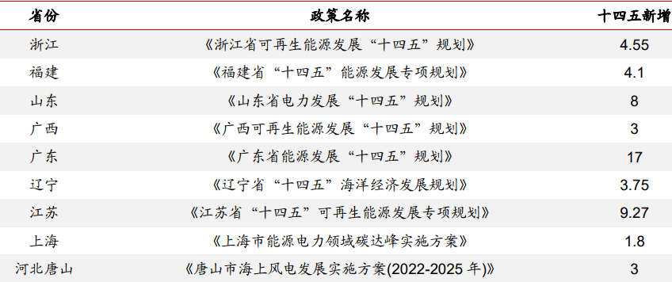
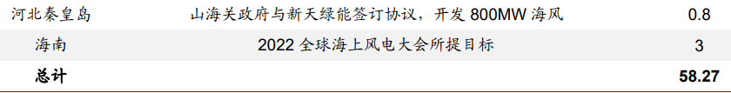
1.1广东：24年海风重点项目33GW，其中开工项目有望达6.15GW
根据广东发改委发布的《广东省2024重点项目计划图解》，2024年广东合计安排重点海风项目33GW，其中包括正式项目7.3GW，预备项目25GW。正式项目中，除青州二、汕头勒门等已并网项目外，仍有包括青州五六七、帆石一二等在建/待建项目，合计规模6.15GW，这些项目建设截止时间均为2025年，此外考虑到广东新一批竞配项目最快也有望在24年开工，25年进入主体建设阶段，24-25年广东或将迎来明显的海风抢装期。
广东2024年重点海风项目情况
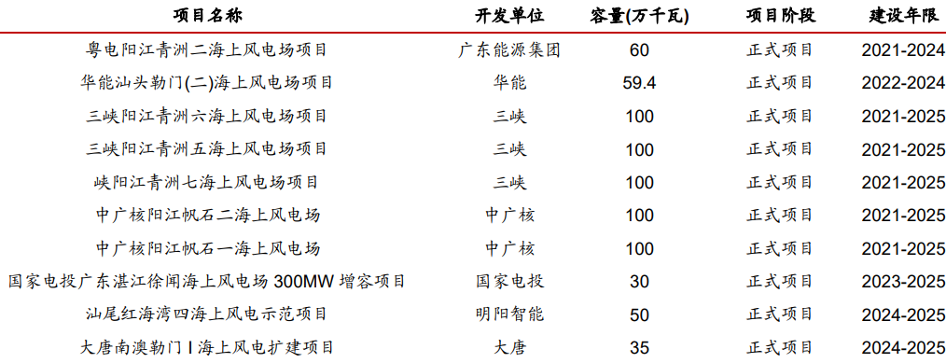
1.2浙江：新增核准/竞配项目超7GW，24年重点项目2.5GW
根据风芒能源，24年初，浙江“十四五”海上风电规划获批复，包括省管海风项目850万千瓦，国管海风项目800万千瓦，并且要求25年底前省管、国管项目分别并网200万千瓦。3月2日，浙江省发改委发布2024年重大建设项目，包含8个海风项目合计2.5GW，考虑到2022年底以来，浙江加速推动海风项目核准与竞配，合计规模约7GW，其中已核准部分项目将是24-25年建设主力，有望带动浙江海风开工景气度的显著回升。
浙江海风项目核准/竞配情况
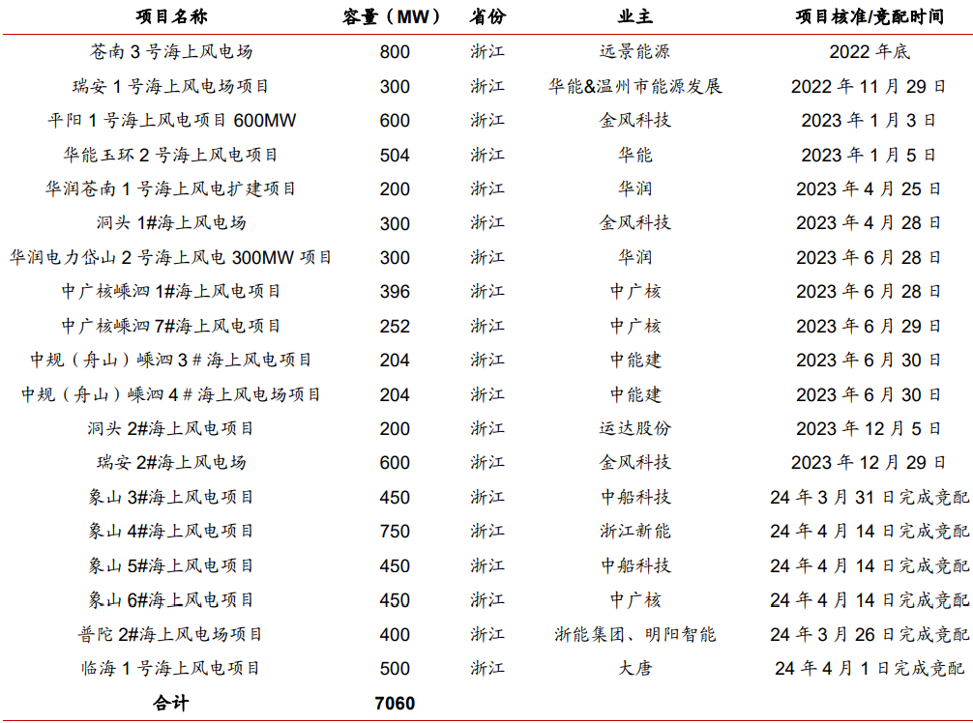
1.3福建：24年海风重点项目涵盖4.85GW
根据福建发改委发布的《关于印发2024年度省重点项目名单的通知》，福建共安排10个海上风电重点项目，合计4.85GW，其中包含4个在建项目，合计1.7GW，以及6个预备项目，合计3.15GW。
福建2024年重点海风项目情况
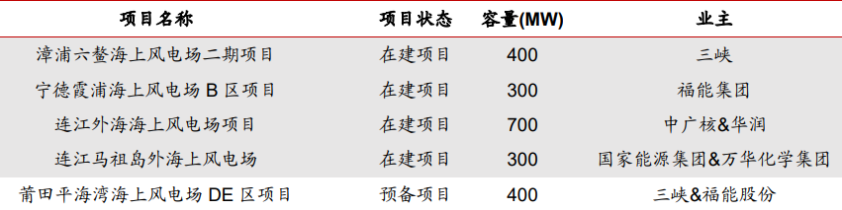
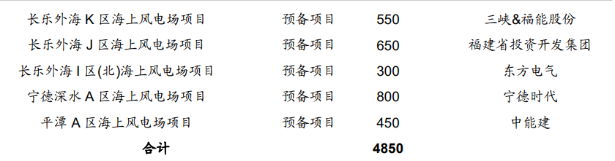
1.4江苏：加快推动一批次竞配项目建设
根据盐城市政府发布的《关于盐城市海洋经济高质量发展三年行动计划（2024-2026年）》，盐城将加快推动已竞配的265万千瓦海上风电项目建设，其中龙源射阳1GW项目要求建设时间为2023-2025年，国信大丰850MW以及三峡大丰800MW项目要求建设时间为2023-2024年。此外，国信大丰850MW项目4月启动主机招标，项目要求2024年6月开工，风机将在2024年7月正式启动交付，预计江苏一批次项目均有望在年中启动建设。
江苏海风项目建设节奏情况
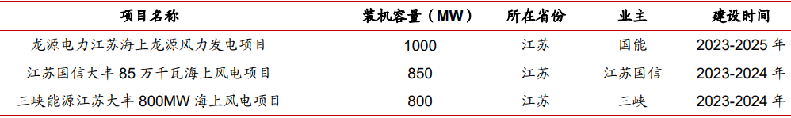
1.5山东：24年重点海风项目3.36GW，24年内并网1.5GW
24年1月12日，山东省人民政府发布《关于下达2024年省重大项目名单的通知》，包含半岛北BW、国华半岛南U2、渤中G、半岛北N2、半岛南U场址等五个海风项目，合计3.36GW。4月24日，山东省政府进一步指出24年底前将建成渤中G一期、半岛南U1二期、半岛北BW等重点项目，合计规模1.5GW。22-23年山东新增海风并网规模分别为2、2.11GW，占当年国内新增并网的40%、31%，居全国首位。
山东2024年重点海风项目情况
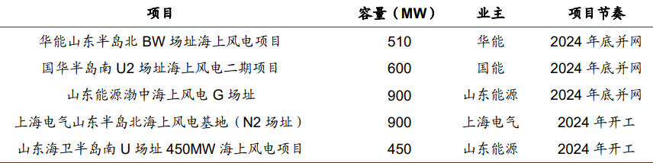
1.6海南：海风规划提升至24.9GW，项目加速开工
根据海南发改委发布的《海南省海上风电场工程规划（修编）》环境影响评价第一次公示，海南省海风场址由11个增加至18个，容量由12.3GW提升至24.9GW。2024年，海南重大项目中包含6个海风项目合计6.5GW，以及1个预备重大项目万宁1GW漂浮式试验项目。24年初以来，可以看到CZ1~CZ3三个项目陆续进入主要施工阶段，有望带动海南海风并网实现突破。
海南2024年重大海风项目情况
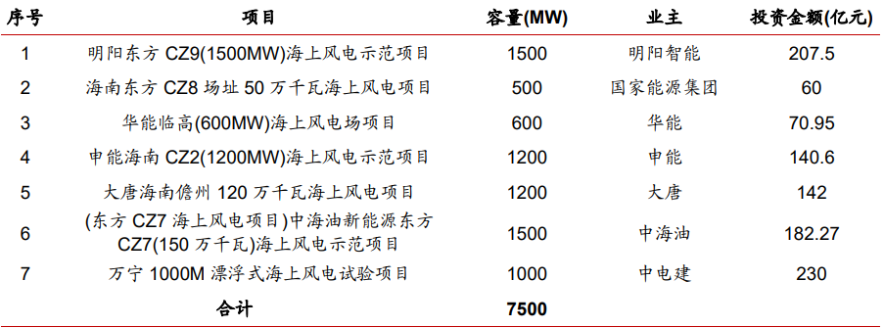
1.7河北：“十四五”规划获批，要求25年前并网1.6GW
根据风芒能源，24年初河北省“十四五”海上风电规划获批，包括省管海风项目180万千瓦（秦皇岛50万千瓦，唐山130万千瓦），国管海风项目550万千瓦，政策要求2025年前省管并网60万千瓦，国管并网100万千瓦。今年以来河北海风项目也是陆续出现催化，唐山乐亭月坨岛项目2月主机中标公示，山海关海上风电一期项目在3月迎来核准，随着海风规划审批的落地，预计河北海风项目进展有望加速。
2、深远海规划即将落地，打开海风成长空间
深远海海风开发方面，国家支持推动GW级平价示范项目。23年10月18日，国家能源局发布《关于组织开展可再生能源发展试点示范的通知》，其中提出支持大容量风电机组由近（海）及远（海）应用，并支持深远海海上风电平价示范，要求项目单体规模在1GW+。此前，国家能源局相关领导曾表示将出台《深远海海上风电管理办法》，正式启动海上风电在国管海域的开发，同时国家能源局也委托水电总院牵头开展全国深远海海上风电规划，共布局41个海上风电集群，预计总容量290GW。
广东启动8+8GW深远海项目竞配：《广东省2023年海上风电项目竞争配置工作方案》中包括15个国管海域预选项目，共计16GW，包括汕头5GW、汕尾4GW、揭阳4GW、潮州3GW，全部集中在粤东区域，后续会在16GW项目中优选8GW作为开展前期工作的示范项目。
江苏发布5.8GW深远海场址前期工作招标：2023年8月17日，江苏省政府印发《江苏省海洋产业发展行动方案》，提出稳妥推进深远海风电试点应用，之后中国电建发布五个深远海场址（合计5.8GW）前期工作工程咨询项目招标，江苏作为国内海风发展最成熟的区域之一，深远海领域的拓展有望加速。
广西：开启深远海海风前期工作，涉及容量共13.4GW：广西广投海上风电开发有限责任公司发布广西深远海海上风电标段Ⅰ、标段Ⅱ前期工作咨询服务项目招标公告，项目位于北部湾海域，标段I规划装机总容量约6.9GW，标段II规划装机6.5GW，分析论证内容包括深远海场址的数据观测与外业调查、军事敏感因素排查论证、航道及通航条件影响分析、海缆路由及送出通道选址及论证等前期工作。
上海：2024年启动4.3GW国管+1.5GW市管海风项目竞配。24年3月20日，上海市发改委公布《上海市2024年度海上风电项目竞争配置工作方案》，其中包括两个市管海风项目（横沙一期650MW、崇明一期850MW），以及四个深远海国管项目，深远海项目要求在2027年6月底前实现全容量并网，并服从统一直流工程规划。
3、海外风电：装机需求持续高增，国内产业链有望加速出海
2023年新增装机116.6GW，同比增长50%。根据全球风能理事会（GWEC）发布的《Global Wind Report 2024》，2023年全球新增风电装机116.6GW，同比增长50%，其中陆风新增装机105.8GW，同比增长54%，海风新增装机10.8GW，同比增长23%，主要增量由中国市场贡献，美国、欧洲装机略有回落。未来五年，海风仍然是增速最高的细分方向，CAGR达到28%，26年装机有望达到约30GW，陆风未来几年CAGR在7%。
全球各区域装机变化情况（GW）
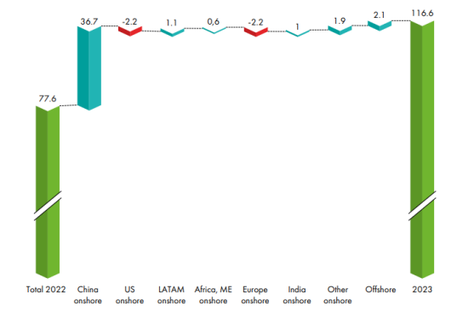
全球风电装机预测（GW）
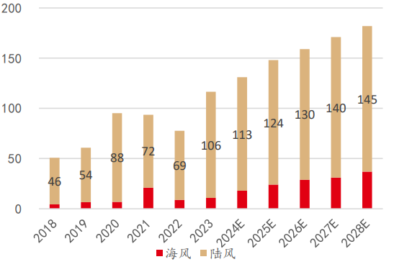
陆风装机：中国仍为全球第一大陆风装机国家，23年新增装机占全球的比重为66%，排名第二的为美国，占比在6%，但新增装机规模同比下滑约26%，第三位的是巴西，占比5%，23年增速为18%，排名4、5位的分别为德国、印度，同比增速均在50%左右。
全球主要国家陆风装机情况（GW）
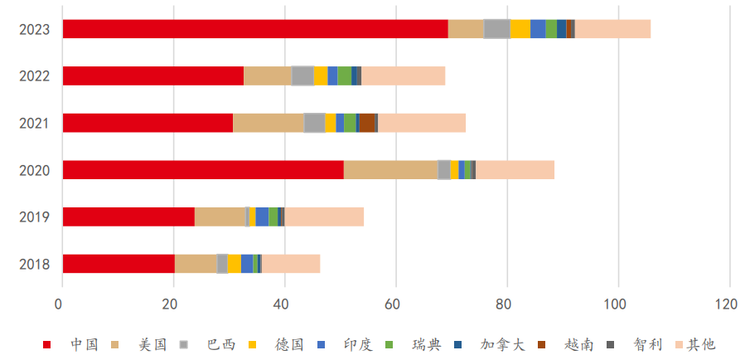
海风装机：目前全球海风装机集中在中国与欧洲，23年中国占比在58%，荷兰由于有项目并网，装机规模同比增长423%至1.9GW，英国以0.8GW装机量排名第三，但同比下滑29%，丹麦、德国23年并网海风规模相对较少。
全球主要国家海风装机情况（GW）
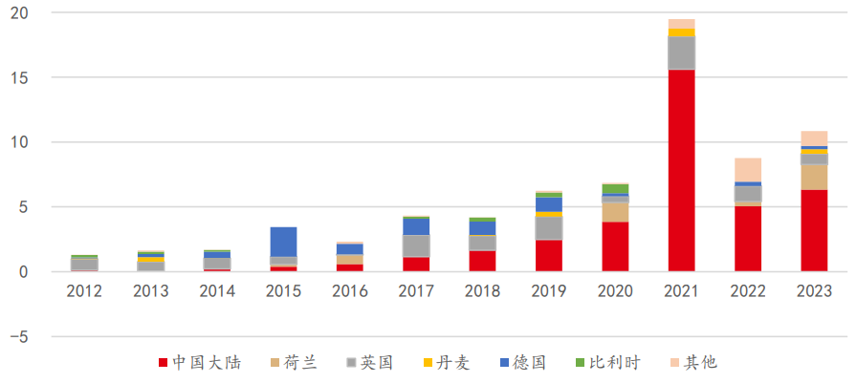
欧洲海风装机预期有所下调，但不改2025年进入高景气周期趋势。根据全球风能理事会（GWEC）最新发布的Global Wind Report 2024，24-26年欧洲海风装机预期分别为3.6、5.5、8.6GW，虽然装机预期相较去年发布的GlobalOffshore Wind Report 2023有所下调，但2026年开始欧洲进入海风装机高景气周期判断没有变化。
全球海上风电装机预测（GW）
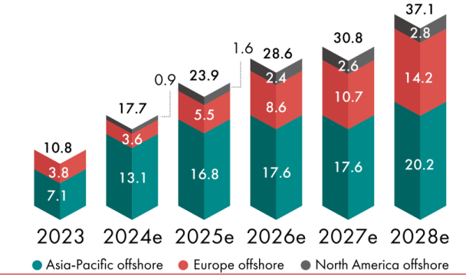
主机出口：2023年国内主机厂商风机出口3.66GW，同比增长60%，其中金风、远景占据主要出口份额，出口规模分别达到1.7、1.6GW，同比增长179%、41%，三一重能则是在23年实现出口的规模化突破，当年实现出口规模98MW。从区域分布来看，亚洲仍为第一大出口洲，其中对乌兹别克斯坦出口916MW，是出口端增长的重要来源，此外，非洲市场也有较好表现，出口规模从22年的50MW提升至938MW，主要需求国为埃及、南非。
国内主机厂商出口情况（MW）
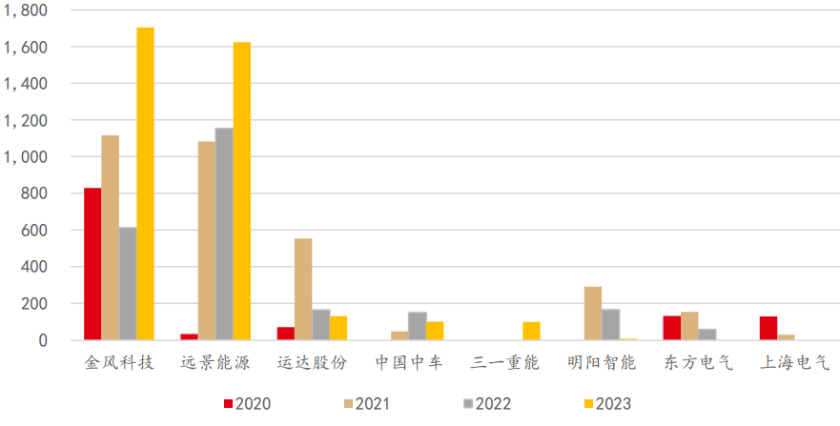
项目可行性研究报告（2023年5月1日新版）编制大纲
第一章概论
第二章项目建设背景及必要性
第三章项目需求分析与产出方案
第四章项目选址与要素保障
第五章建设方案
第六章项目运营方案
第七章环境保护
第八章节能分析
第九章项目投资估算与资金筹措
第十章项目影响效果分析
第十一章项目风险管控方案
第十二章社会稳定性风险分析
第十三章研究结论及建议

